附件2
景福花园项目选房交通指引和注意事项
选房现场提供少量收费停车位，为环保低碳，建议绿色出行。请选房家庭认真仔细阅读以下事项：
一、选房交通
选房家庭可选择以下任意一种形式前往选房现场。
选房地址：深圳市南山区粤海街道深圳市安居集团住房销售服务大厅。
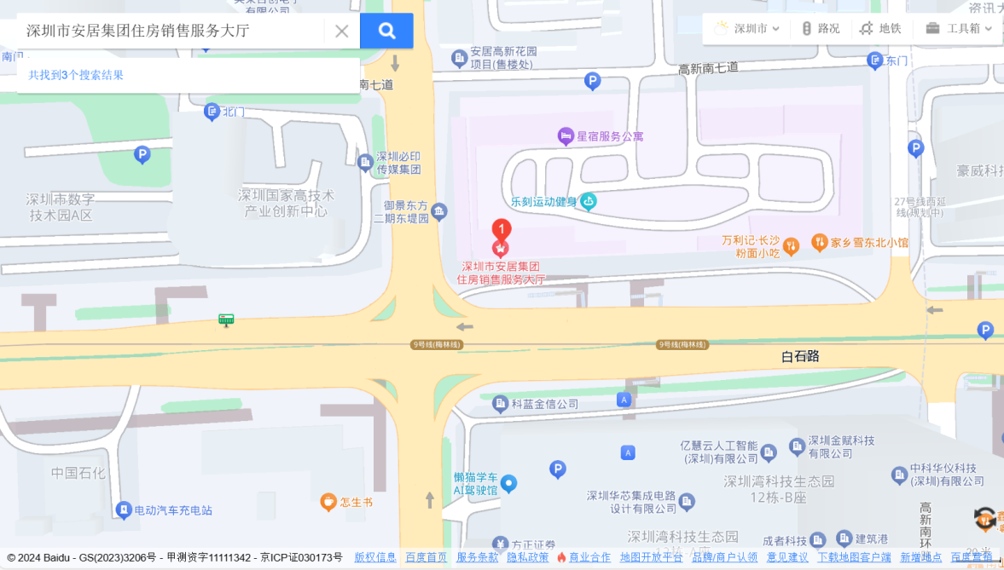
定位地址：深圳市安居集团住房销售服务大厅。

（一）乘坐地铁
您的位置——地铁9号线坐到高新南站D出口，往前步行150m前往选房现场。
（二）乘车或自驾
导航搜索“深圳市安居集团住房销售服务大厅”，前往选房现场。
（三）乘坐公交(请密切留意最新公共交通信息)
您的位置-高新南地铁站(高峰专线21路、高峰专线54路、E39路、M355路)
您的位置-高新公寓(高峰专线43路、高峰专线120路、高峰专线158路、高峰专线165路、49路、72路、236路、339路、M109路、M200路、M313路、M474路、M487路、M530路、M562路)到达后步行前往选房现场。
二、注意事项
（一）选房家庭须按约定的时间，凭申请人身份证、选房通知书参加选房活动。
（二）考虑到现场接待能力有限，为了营造顺畅、良好的选房环境，请每个选房家庭最多安排两人现场选房。从安全角度考虑，请选房家庭尽量不要携带老人、儿童。
（三）为了保证选房家庭人身安全，请遵循现场工作人员统一安排，不要在选房现场随意走动，以免发生意外。
联系电话：0755-86266999。

深圳市罗湖安居有限公司
2026年1月23日

